אנחנו ממשיכים לשיר....ערב השירה הקרוב ביקב"הגבעה" בגבע :
*** יום שישי | 17.02.2017 | 21:30 ***

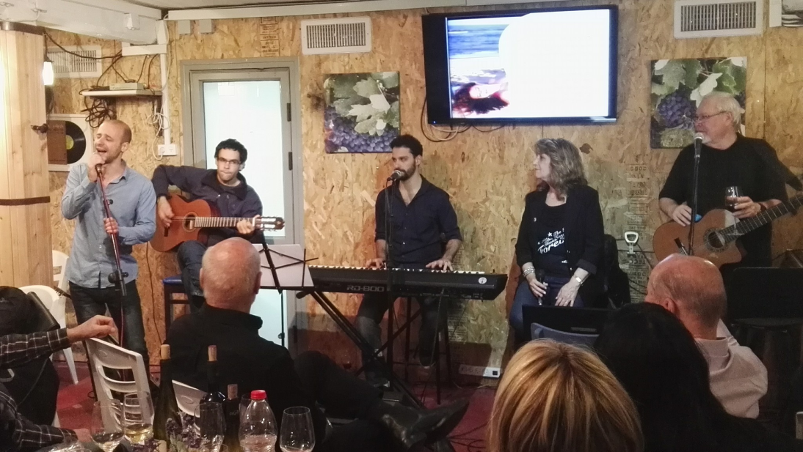

נפגש ונשיר משירי א"י, עם רוני, גדעון ולהקת "שמע יזרעאל": סוף, נרי ולירן ...
נשב סביב שולחנות, נשתה יין מקומי משובח ונתכבד בכיבוד קל.
21:30 פתיחת דלתות..22:00 תחילת שירה
מחיר ליחיד - 75 ש'
עקב מגבלות המקום - אנא שריינו מקומות מראש!!!

ניתן לאשר לנייד 050-5303888

